О детском лагере «АНГАСОЛКА»
Залог хорошего летнего детского отдыха — правильно выбранный лагерь. И в этом плане жителям нашей области повезло, ведь на 149 километре КБЖД, недалеко от Иркутска, в живописном месте на берегу Байкала расположился лагерь спорта и творчества «Ангасолка».
Деятельность лагеря — это командная работа 4 некоммерческих организаций, где проводится множество разных мероприятий, фестивалей, образовательных проектов, направленных на популяризацию массового спорта и туризма, альпинизма, на воспитание сильного, выносливого, здорового духа у наших с вами детей.
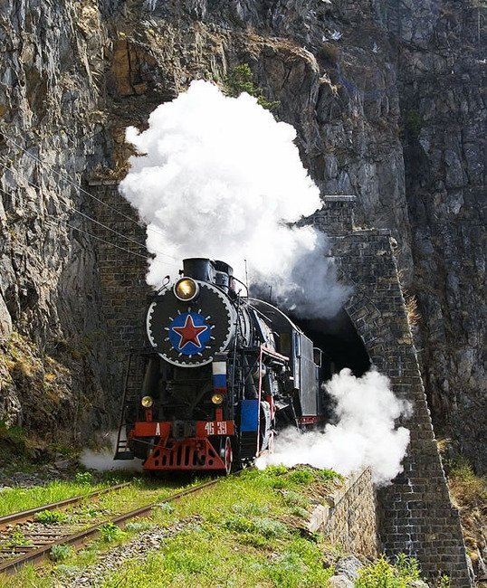 | Расположение  Уникальное красивейшее место Байкала расположенно на 149 км Кругобайкальской железной дороги, который находится всего в 100 км от г. Иркутска, на территории историко-архитектурного памятника, в Прибайкальском национальном парке.

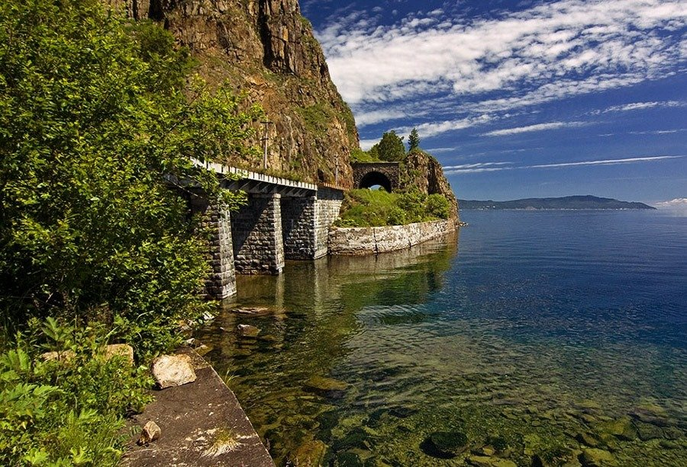 | В Старой Ангасолке находится множество культурных и исторических памятников, таких как: потрясающие инженерные сооружения, затерянные в лесу зенитные точки и старые военные лагеря. А также, могилы первопроходцев и строителей КБЖД, редкие растения, занесенные в Красную книгу.

Кроме того, геологические объекты и большое разнообразие редких животных, птиц и насекомых.

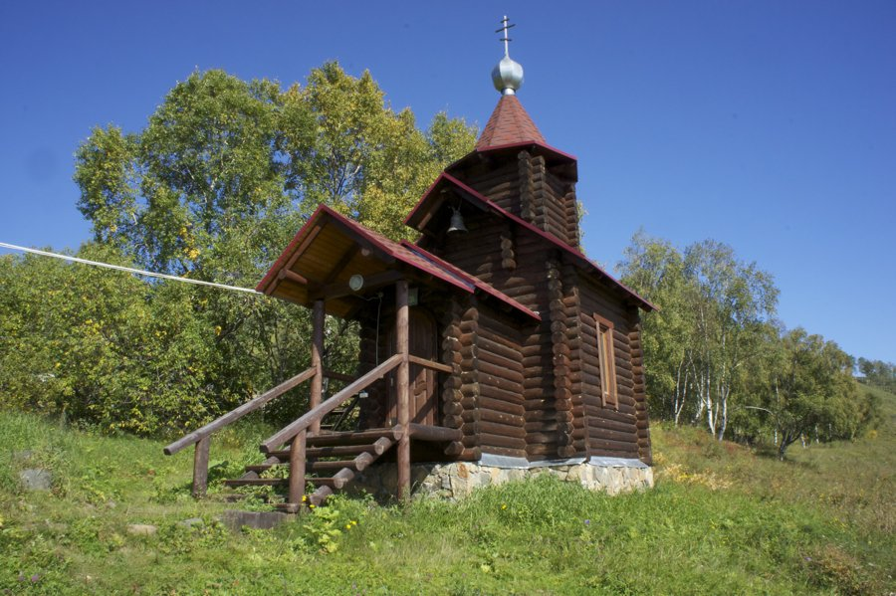

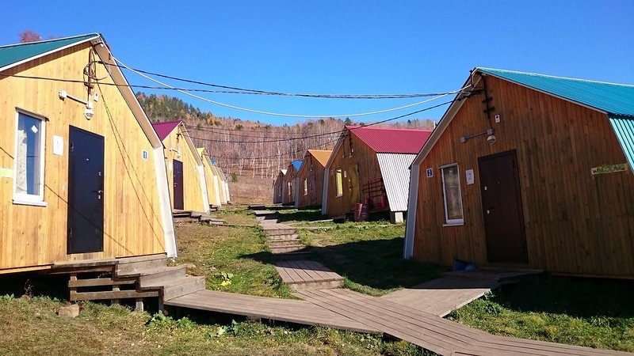  Комфортабельные коттеджи | Условия отдыха  - Проживание в деревянных домах и коттеджах  - 5-разовое питание  - Актовый зал и сцены под открытым небом  - Спортгородок и военизированная полоса препятствий  - Медицинский кабинет с квалифицированным детским врачем-педиатром  - Душевые комнаты  - Русская Баня  - Пляж на берегу Байкала  - Дискотека  - Спортивные факультативы, такие как: туризм, сплавы, альпинизм, скалолазание, футбол, волейбол, баскетбол рукопашные единоборства, стрельба из винтовок, стрельба из лука, автоматы, лошади и настольный теннис  - Творческие кружки по направлениям: журналистика, фотография, гитара, танцы, пение, актерское мастерство, рисование, батик, лепка, резьба по дереву

Лучшая программа последнего десятилетия в России!
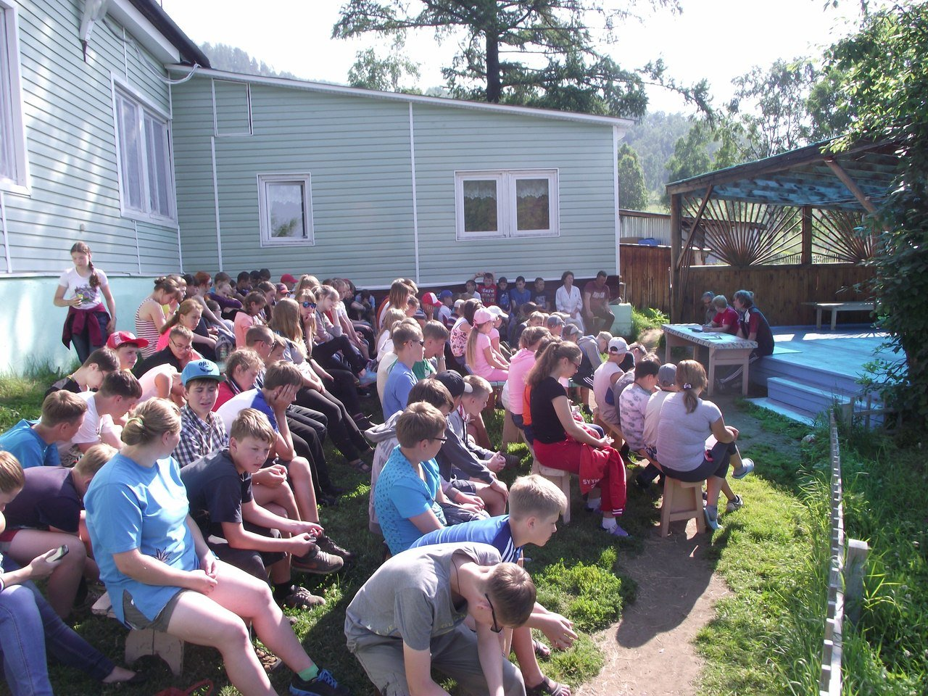 | 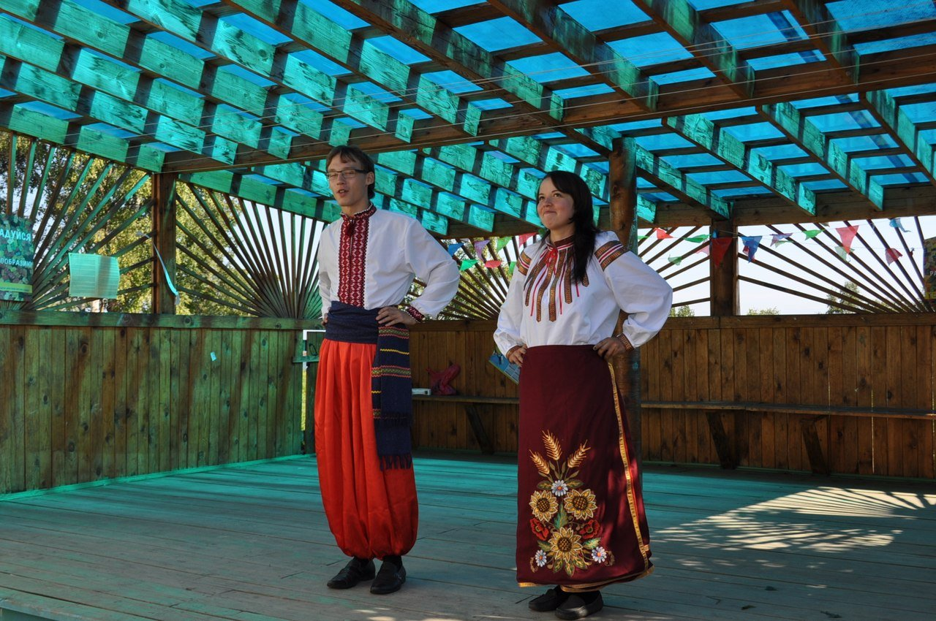
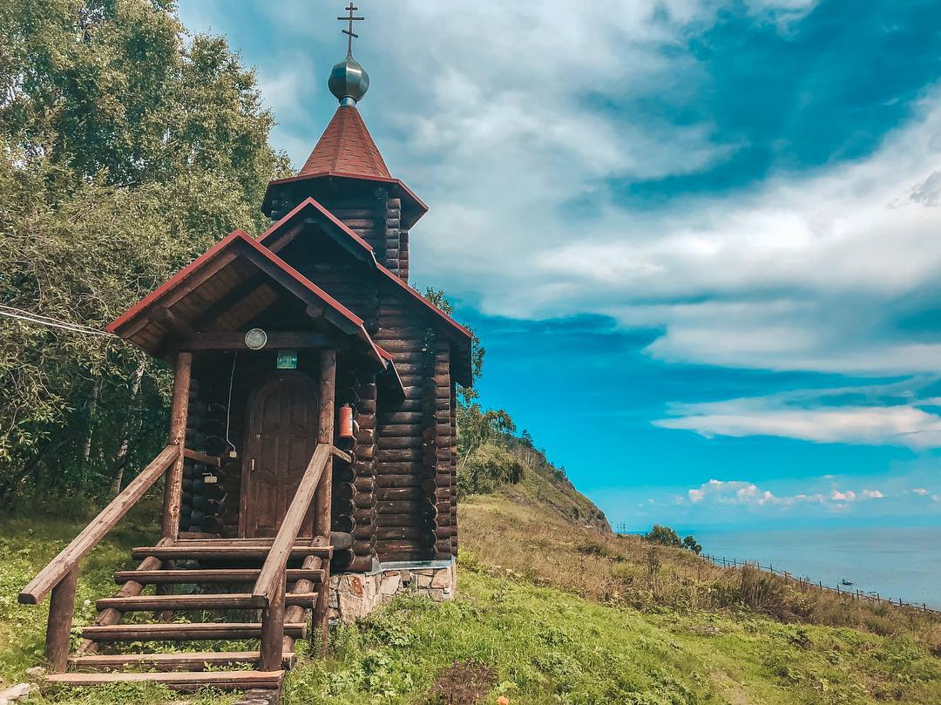 | Двадцать пять лет безаварийной работы лагеря, под покровительством Святителя Николая Можайского. Святитель Николай Можайский является покровителем всех странствующих и путешествующих, в чью честь, в лагере воздвигнута часовня.

Скалолазание, турпоходы, сплавы

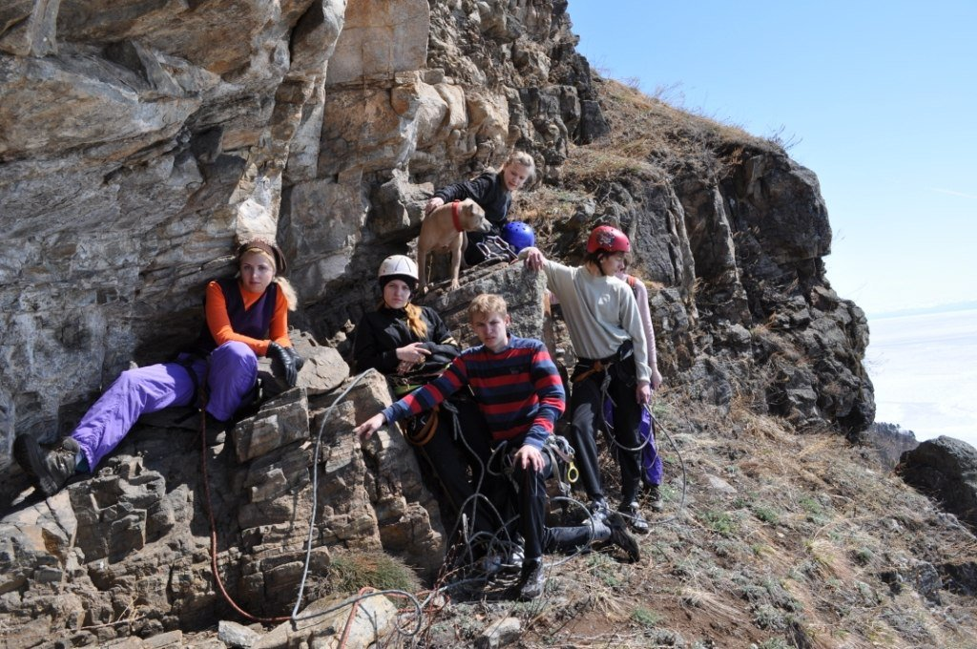 | В рамках программы дети проходят обучение азам альпинизма и скалолазания. Погодные условия определяют направление, в котором отправляются ребята. Это может быть пеший поход, поход в горы, поход со сплавом.

Во время отдыха предполагается экспедиция в Монглию на оз. Хубсугул.  В программе мероприятий: знакомство с монгольскими традициями, катания на лошадях, стильба из лука, монгольская борьба, посещение юрт скотоводов, ловля хариуса; восхождение на высшую точку В. Саян – пик Мунку-Сардык (3491 м). | 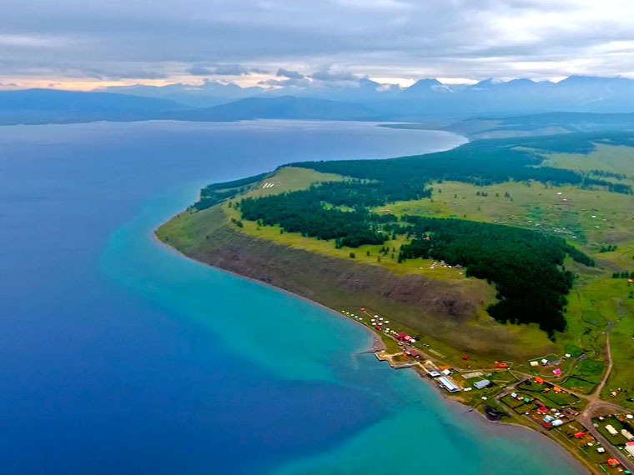
Студии и секции
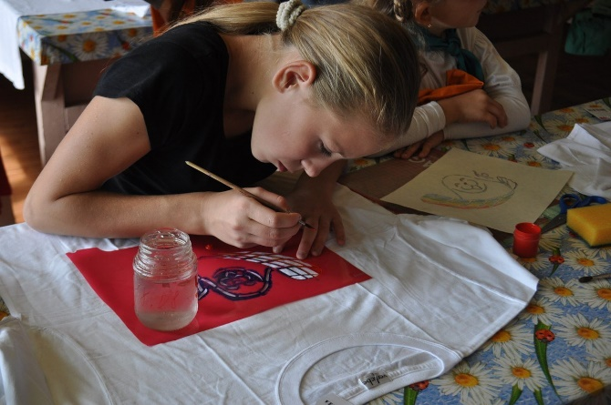 | 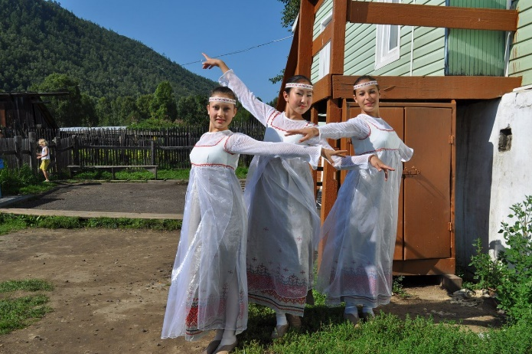 | На территории работают творческие кружки по самым разным направлениям, проводятся игры на сплочение.

Отзывы 2023 года

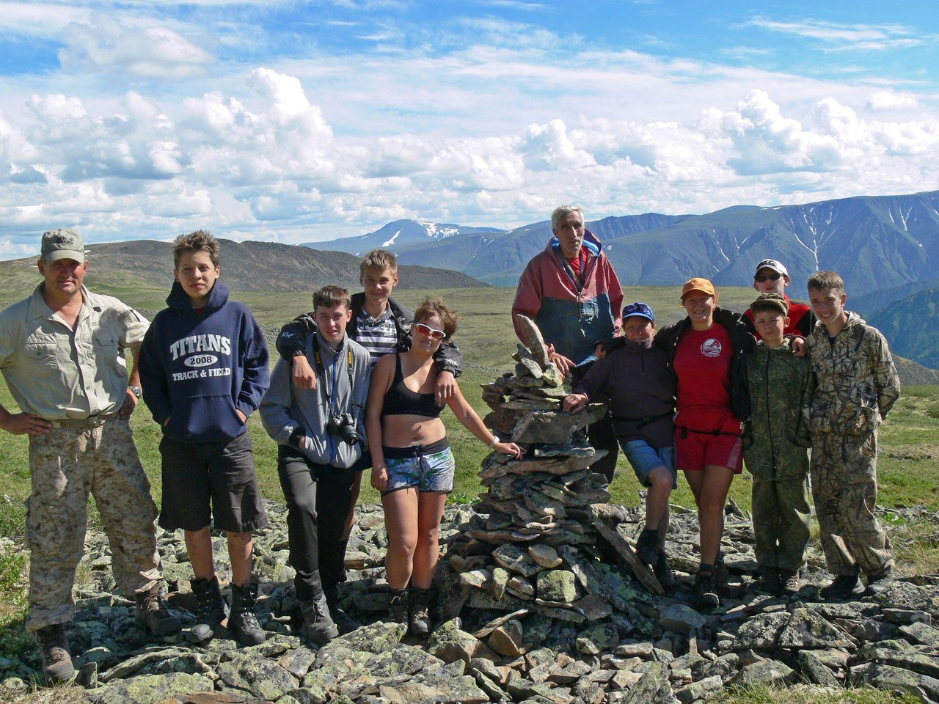 | Елена С.  Скромный по инфраструктуре детский лагерь, на прекрасном по красоте месте (природа супер и это сказочно). Люди работают профессионалы своего дела (педсостав отменный) и с душой, спасибо и всем рекомендую это чудесное место.  Наталья Ч.  Прекрасный детский лагерь летом и место для отдыха в любое время! Домики чистые и аккуратные, есть благоустроенные. Кухня вкусная, домашняя, персонал благожелательный. Детям тут интересно, их водят в походы, учат азам альпинизма, много рассказывают о природе Байкала. Руководство и воспитатели - сами очень интересные, образованные и прекрасные люди. Рада за ребятишек, что есть такое место!  Григорий Мехоношин  Был тут в командировке))) про красоту Байкала и окружающей флоры и фауны сказано уже много, поэтому повторяться не буду, отличное место, очень вкусно готовят в столовой, есть баня, место для сушки вещей, большой зал с проектором для здорового отдыха детей лучше не придумаешь!!!)))

Алексей  Очень классный лагерь. Советую поехать туда всем! Конечно, я был там во второй смене и у нас было много дождей, но у нас всё равно было много походов. Мне очень понравилось, когда мы лазили по горам, ещё когда мы спускались с моста, а также 1-дневный поход на Крутую Губу. Было много домиков, в которых 8 кроватей и тумбочки. Эти домики были для детей от 10 лет. Так же над столовой был корпус для маленьких детей от 6 лет, в этом корпусе туалеты прямо там. Даже были ребята из Магадана, сдружились!!!  Nastya  Детский лагерь отдыха с июня по август. Турбаза с сентября по май. Красивое место. Удобная база. Если говорить о лагере, то в нём действует программа, не имеющая аналогов в России. Альп-подготовка, многодневные походы, сплавы, творческое развитие, музыкальные смены. | Карина  Это самый лучший лагерь, в котором я была. Каждый день очень интересные мероприятия, кормят пять раз в день, а про походы вообще молчу. Походы в этом лагере — это самое лучшее, что можно сказать.  Светлана  Один из лучших! Красивый уголок природы, расположенный на берегу озера Байкал. Отличный педагогический состав и опытный персонал, к детям прекрасное отношение. Отдыхая на природе, ребенок получит незабываемые впечатления и большой опыт, так как для детей открыты различные кружки и организованы походы. Возможность проживать как в домиках, так и в палатках. Есть баня и хорошая столовая, где вкусно кормят.  Анастасия Рудая  Суперместо. Обязательно рекомендую посетить. Какая-то тёплая атмосфера)) | Игорь Скрябикова  Всё хорошо, кормят отлично. Побольше бы благоустройства и вообще огонь будет. Жаль баню снесли но это скорее вопрос к РЖД, она им покоя не давала.  Anastasiia Karpova  Я очень люблю Ангасолку. Огромное спасибо моим вожатым (Виктору Александровичу и моей любимой Арине Андреевне.) Я многому научилась. Спускаться вниз по мосту, ходить в походы... Так что огромное спасибо за все. 💗  Ирина Кобелева  Природа,  Байкал и вкусная кухня. Еще есть инструктор, можно в горы сходить и отдохнуть можно хорошо.

